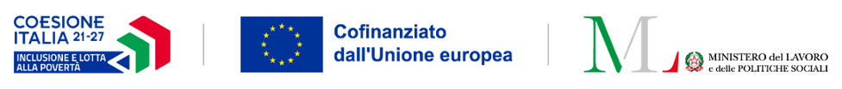
All. 1

[Carta Intestata dell'Ente]

al Comune di Firenze
Direzione Servizi Sociali

Modulo di presentazione
di Operatori del settore Alimentare
relativo alla partecipazione alla sperimentazione del Reddito Alimentare – Avviso Ministero del Lavoro e Politiche Sociali n. 1/2023
(modello eventualmente allegato all’istanza di partecipazione)

Il/La sottoscritto/a ____________________________________ nato/a a____________________
______________(__) il ___ /___/____/ C.F.___________________________________________
residente in _____________ (cap _____) Via ___________________________________________
n.________ in qualità di legale rappresentante di (ETS)___________________________

nell’ambito dell’istanza di partecipazione relativa sperimentazione denominata Reddito Alimentare, ed ai sensi degli artt. 46 e 47 del D.P.R. n. 445/2000, consapevole della responsabilità penale cui può andare incontro nel caso di affermazioni mendaci e delle relative sanzioni penali di cui all'art. 76 del D.P.R. 445/2000, nonché delle conseguenze amministrative di esclusione dalle gare di cui al Decreto Legislativo n. 36 del 31 marzo 2023 e alla normativa vigente in materia,

DICHIARA

- che sussistono accordi od altre forme di collaborazione, finalizzate alla raccolta di donazioni di prodotti alimentari da distribuire tramite la propria rete a soggetti bisognosi, nell’ambito di iniziative di solidarietà sociale, con:
1 - (denominazione operatore alimentare 1), indirizzo sede legale o operativa, per la fase di (barrare le caselle corrispondenti ai settori di attività)
produzione,
confezionamento,
trasformazione,
distribuzione e somministrazione degli alimenti
(replicare l’inserimento in caso di accordi o altre forme di collaborazione in essere con più sedi del territorio di riferimento)

2- (replicare il punto 1 per accordi con altro/i operatore/i del settore)
- che detti accordi possono essere prodotti su richiesta dell’Ammministrazione;
- che i rappresentanti legali degli operatori succitati sono stati informati in relazione alla possibilità di partecipare alla sperimentazione Reddito Alimentare, di cui all’Avviso 1/2023 del Ministero del Lavoro e delle Politiche Sociali – Direzione Generale per la Lotta alla Povertà e per la Programmazione Sociale, e delle specifiche modalità di adesione previste dal Comune di Firenze per gli operatori del settore alimentare firmatari degli accordi di cui sopra.

(luogo e data) (firma del legale rappresentante)
_____________________ ______________________________

